Tryeza të zhvilluara në kuadër të veprimtarisë së Platformës së Partneritetit për Integrimin Evropian për periudhën janar- mars 2024.
Në datën 11 janar pranë ambienteve të Ministrisë së Drejtësisë u mbajt takimi i rradhës i planifikuar për konsultim me Platformën e Partneritetit për Integrimin Evropian. Në takimin e kryesuar nga Drejtuesja e Dreitorisë së Integrimit dhe Negociatave zni. Bano, u diskutua rreth përgatitjes së deritanishme të Shqipërisë për procesin e antarësimit në Bashkimin Evropian, si dhe sfidat që na presin në të ardhmen. Përgjatë takimit u prezantua Draft Udhërrëfyesi për Funksionimin e Institucioneve Demokratike ku u diskutua me përfaqesuesit e shoqërisë civile për të gjitha masat e parashikuara në udhërrëfyes. Në këtë takim morën pjesë përfaqesues nga shoqëria civile, bota akademike dhe ekspertë të fushës të cilët pasi ishin njohur me dokumentin shprehën interes, shafqen sugjerimet e tye dhe diskutuan në mënyrë aktive. Këto sugjerime ishin shumë të vlefshme dhe do të shqyrtohen me qëllim pasqyrimin në Udhërrëfyes.
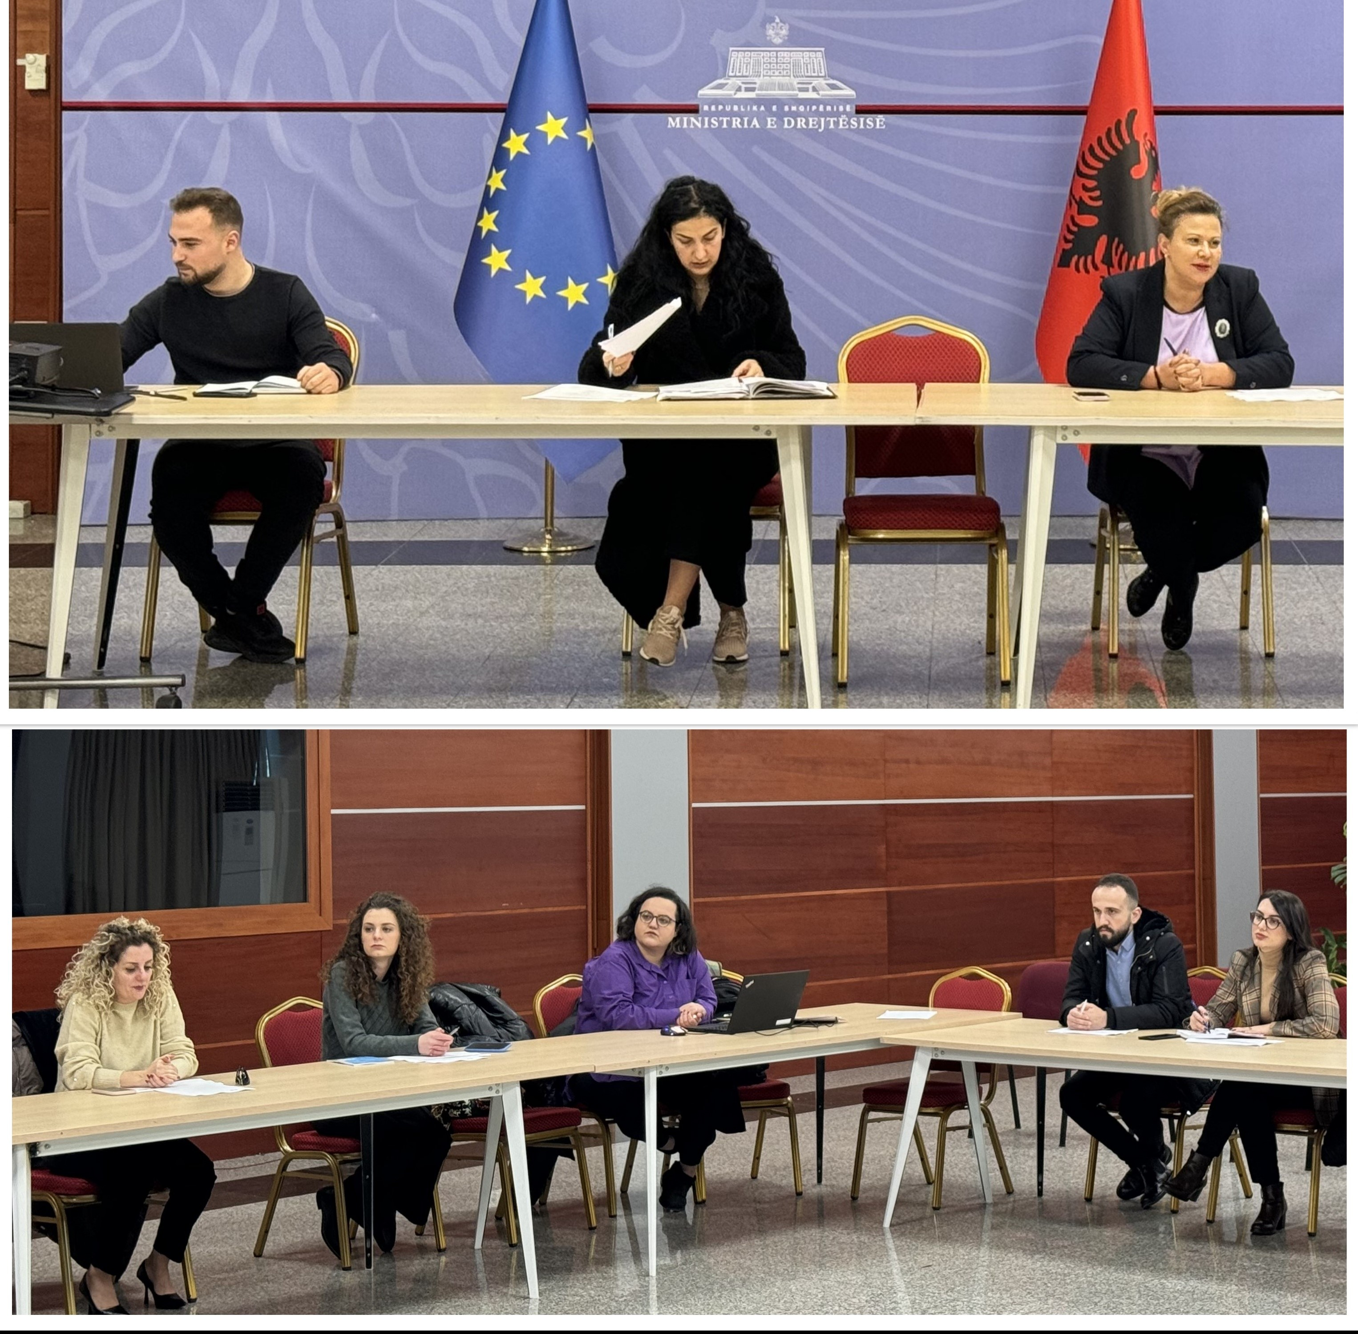
Në datën 22 janar u mbajt tryeza e rradhës së Platformës së Partneritetit për Integrimin Evropian me temë “Konsultimi i draft Udhërrëfyesit për Funksionimin e Institucioneve Demokratike”, me përfaqësues të shoqërisë civile, ekspertë të botës akademike, botës së biznesit dhe studentë të fakuleteteve të drejtësisë. Në takim u diskutua rreth rolit të shoqërisë civile gjatë procesit të monitorimit të e masave dhe prioriteteve të parashikuara në këtë draft Udhërrëfyes. Gjatë takimit theks i veçantë u vendos në përfshirjen e OSHC-ve gjatë procesit zgjedhor, kryesisht në përmirësimin e cilësisë mediatike dhe mbikëqyrjen e financimeve të partive politike dhe institucioneve mediatike formale apo informale të shtuara në masë vitet e fundit. Anëtarët e Tryezës dhe pjesëmarrësit shtruan pyetje ashtu si për punën e vazhdueshme të OJF-ve në përmirësimin e funksionimin e institucioneve demokratike si dhe në ndërmarrjen e masave konkrete për përfshirjen e tyre në proces.
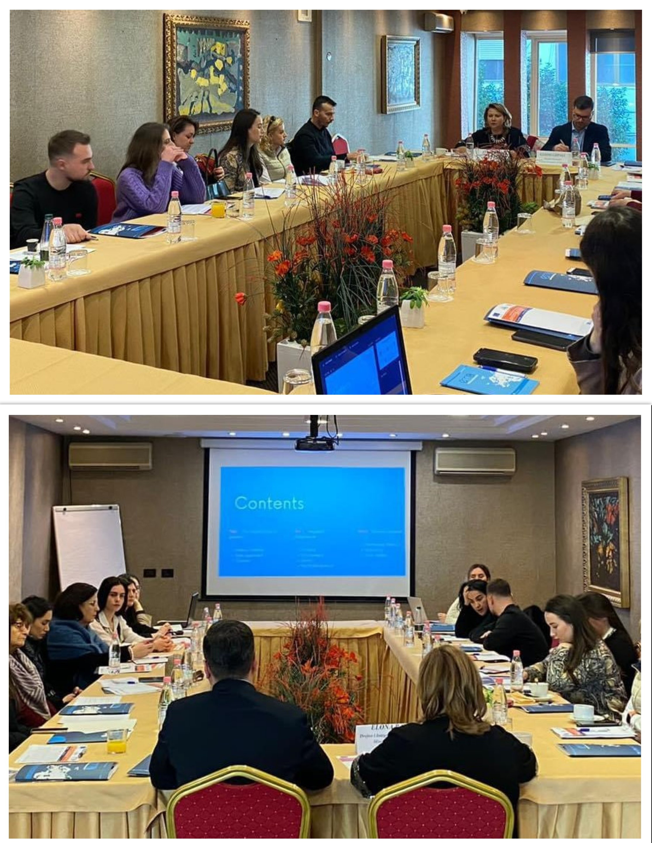

Në datën 29 mars u mbajt tryeza e rradhës së Platformës së Partneritetit për Integrimin Evropian ku u diskutua për Planin e Ri të rritjes për Ballkanin Perëndimor. Gjatë takimit u preazantua plani me të 4 shtyllat e tij dhe pritshmëritë e vendit mbi këtë program. Gjithashtu takimi shërbeu edhe si një mënyrë për të prezantuar disa nga progreset e bëra lidhur me kapitullin si dhe si një formë për të informuar anëtarët me procesin.

